Livrable 9
  - Architecture de déploiement & design d’intégration
Projet : CityTaste (Ottawa)

Objet du document. Ce document présente l’architecture actuelle de CityTaste, le mode d’intégration retenu, la gestion des entrées utilisateur, ainsi que le mode de déploiement choisi et justifié.

1. Diagramme d’architecture
Le diagramme sera ajouté séparément dans la version finale. L’architecture actuelle repose sur une application web locale, un fichier CSV enrichi, et un pipeline de recommandation exécuté directement dans l’interface.
Emplacement du diagramme
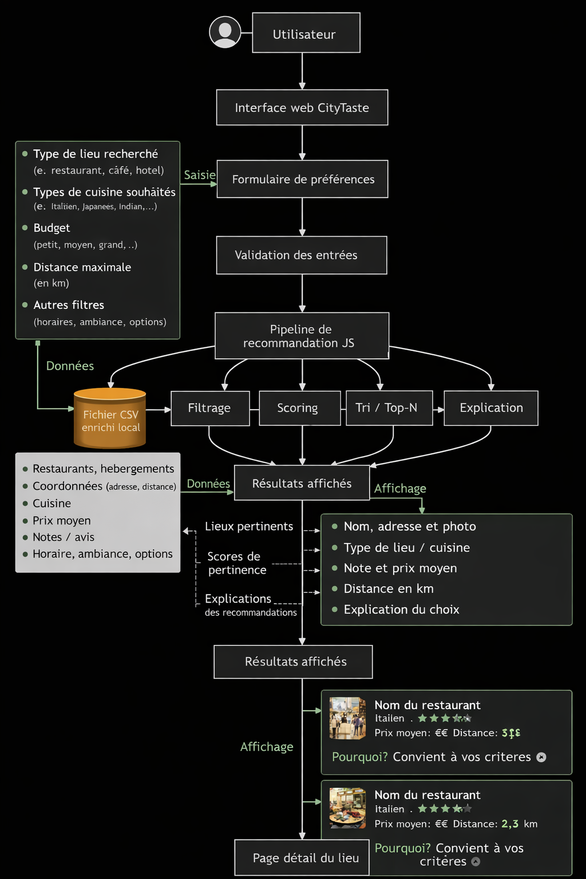

2. Design d’intégration (option retenue : sans API)
Dans l’état actuel du projet, nous n’utilisons pas une API de type FastAPI ou Flask. Le modèle est exploité à travers une application web locale développée en HTML, CSS et JavaScript. Cette option est cohérente avec notre implémentation réelle, car le système fonctionne déjà sous forme d’interface web capable d’afficher des recommandations à partir d’un fichier de données enrichi.
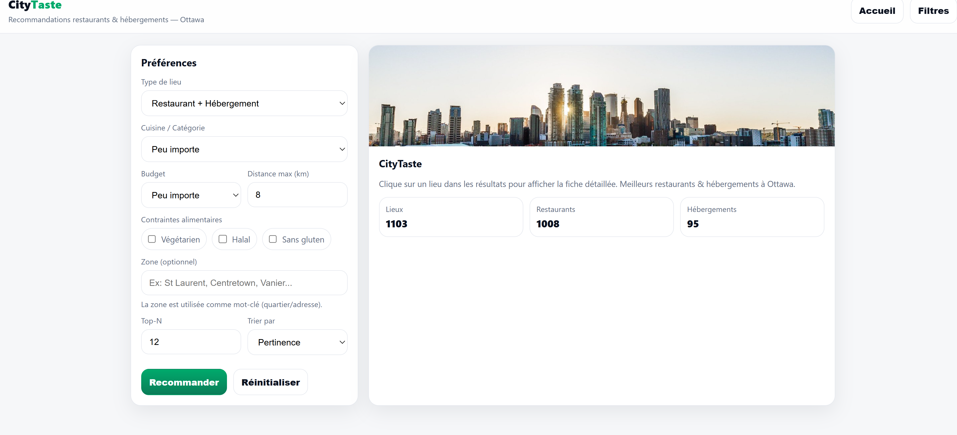

2.1 Comment l’utilisateur envoie l’entrée
L’utilisateur interagit avec l’interface CityTaste en remplissant un formulaire de préférences. Il peut notamment choisir :
- le type de lieu recherché (restaurant ou hébergement)
- une cuisine ou une catégorie
- une distance maximale
- un budget
- certaines contraintes alimentaires
- une zone ou un quartier
- le nombre de résultats souhaités
- le mode de tri
Ces informations sont saisies directement dans l’interface, puis utilisées par le moteur de recommandation local.

2.2 Comment le modèle est appelé
Le modèle n’est pas appelé à travers un endpoint réseau. Il est intégré directement dans la logique de l’application web.
Le fonctionnement est le suivant :
- l’interface charge un fichier CSV local enrichi
- les données sont converties en objets exploitables côté JavaScript
- les préférences de l’utilisateur sont lues
- un pipeline local applique un filtrage, un calcul de score, un tri, un classement Top‑N, puis une explication simple des résultats
Le modèle agit donc comme un module interne de recommandation, et non comme un service API séparé.

2.3 Comment le résultat est affiché
Le résultat final est affiché directement dans l’interface sous forme de cartes. Chaque carte contient :
- le nom du lieu
- son type
- sa distance
- son score
- sa note réelle si disponible
- son nombre d’avis si disponible
- sa photo réelle si disponible
- une explication du type « Pourquoi recommandé ? »
Un clic sur une carte ouvre ensuite une fiche détaillée du lieu.

3. Schéma input / output

3.1 Exemple d’input
{
"type": "restaurant",
"cuisine": "italian",
"maxKm": 8,
"budget": "mid",
"veg": false,
"halal": false,
"glutenfree": false,
"area": "Downtown",
"topN": 10,
"sortBy": "score"
}

3.2 Exemple d’output
{
"results": [
{
"name": "Example Place",
"type": "restaurant",
"distance_km": 2.4,
"score": 42,
"google_rating": 4.3,
"google_user_rating_count": 1287,
"photo_url": "https://...",
"why": "Cuisine correspondante • Proche • Infos disponibles"
}
]
}

4. Gestion des entrées invalides
Le système gère plusieurs cas d’entrées invalides ou ambiguës.
a) Champs manquants
Si l’utilisateur ne remplit pas certains champs, l’application utilise des valeurs par défaut. Par exemple : type = any, cuisine = any, budget = any. Cela permet de garder une expérience fluide sans bloquer l’utilisateur.
b) Types invalides
Si une valeur inattendue apparaît, elle est ignorée ou remplacée par une valeur par défaut. L’objectif est d’éviter que l’interface ou le moteur de recommandation plante.
c) Valeurs hors limites
Certaines valeurs sont bornées. Par exemple, topN est limité à une plage raisonnable et la distance maximale est contrainte afin d’éviter des résultats incohérents.
d) Données manquantes dans les lieux
Certains lieux n’ont pas toutes les informations : pas de photo, pas de note, pas de téléphone, ou pas de site web. Dans ce cas, le système affiche un placeholder visuel pour l’image ou un message du type « Note non disponible ».
e) Limite importante sur la distance
Dans la version actuelle, la distance n’est pas calculée à partir de la localisation réelle de l’utilisateur. Elle est calculée à partir d’un point de référence par défaut situé au centre d’Ottawa. Cela signifie que si l’utilisateur saisit 8 km, cela correspond actuellement à un rayon de 8 km autour du centre d’Ottawa, et non autour de son domicile ou de sa position GPS.

5. Mode de déploiement — choix justifié
Le mode de déploiement choisi est une web app locale avec exécution du pipeline directement dans l’interface. Ce choix est adapté à notre projet car il permet de démontrer rapidement le fonctionnement du système sans dépendre d’un backend complet ou d’un déploiement cloud.
Cette solution convient bien à notre contexte parce que :
- l’utilisateur final a besoin d’une interface simple et visuelle
- les données sont déjà disponibles sous forme de fichiers locaux enrichis
- la latence est faible puisque la recommandation est calculée localement
- le coût de déploiement est presque nul à ce stade
- l’implémentation reste plus facile à maintenir dans le cadre académique du projet

5.1 Contraintes
1. Temps limité
Nous avons un temps limité pour développer, tester, documenter et intégrer le système.
Mitigation : nous avons choisi une architecture simple, locale, sans backend complexe, afin de rester réalistes et livrables dans les délais.
2. Coût des services externes
Les enrichissements provenant de Google Places (notes, photos) nécessitent une clé API et peuvent générer des coûts.
Mitigation : nous avons utilisé un enrichissement hors ligne dans un CSV, limité les appels API et restreint les clés pour éviter les abus.
3. Ressources techniques limitées
Le projet est réalisé sur machine locale, sans infrastructure cloud dédiée.
Mitigation : le modèle et les données sont exécutés localement, avec une logique légère et des fichiers déjà préparés.

5.2 Risques
1. Erreurs d’entrée utilisateur
L’utilisateur peut mal comprendre certains filtres, notamment la distance.
Mitigation : ajout de validation légère, valeurs par défaut, textes explicatifs, et clarification dans l’interface.
2. Données incomplètes ou biaisées
Certaines zones ou catégories peuvent être mieux documentées que d’autres.
Mitigation : fallback local, audit manuel d’échantillons, prudence dans l’interprétation des résultats, gestion explicite des valeurs manquantes.
3. Exposition de la clé API
Une clé Google mal protégée peut entraîner un accès non autorisé ou une consommation indésirable.
Mitigation : régénération si exposée, restrictions d’usage, séparation entre enrichissement hors ligne et utilisation côté interface.
4. Instabilité du scoring
Le score de recommandation repose sur des pondérations qui peuvent rester sensibles à certaines données absentes.
Mitigation : tests comparatifs, contrôle des variables, valeurs par défaut cohérentes et validation qualitative des résultats.

6. Conclusion
L’architecture actuelle de CityTaste repose sur une application web locale, un fichier de données enrichi, et un moteur de recommandation exécuté directement dans l’interface. Ce choix est cohérent avec l’état réel du projet, les ressources disponibles et le besoin d’une démonstration claire et fonctionnelle.
Cette solution permet un déploiement simple, une faible latence, une bonne lisibilité technique, une intégration rapide des résultats dans l’interface, et une base solide pour une future évolution vers une API ou un backend plus structuré.

